★献金に対する２つの大きなイベントをします。
①サポート⇒ これはコロナで経済的に影響を受け必要と思わる人へ。
②100倍の祝福⇒ 教会員、MCリーダー、牧師を通して多くの人々を
祝福する。

２０２１年０７月２５日
『小舟と前進に苦しむ教会 パート２』
Boat and tormented Church
マルコ Mark ６：４５～５２

１、小舟と教会 boat and church

２、イエス様が強いて forced

３、向かい風で進めない小舟 tormented church

４、イエス様が舟の中にいないと感じる時 when you feel Jesus is not in the boat

５、執り成すイエス様 Intercession

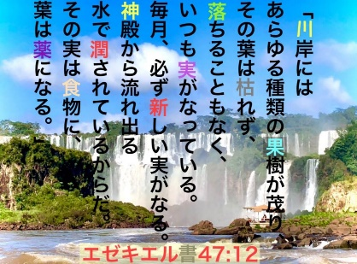
６、共におられるイエス様 Jesus is with me

